广东海洋大学2015—2016 学年第一学期
GDOU-B-11-302
《概率论与数理统计》课程试题(A)
一、 填空题（每题3分，共30分）
1. 设A，B，C为三事件，用A，B，C的运算关系表示“A，B，C中不多于一个发生”
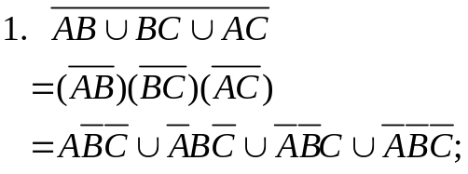
2. 将3封信随机放入4个邮筒中, 则 “ 邮筒中信的个数最多为1个 ”的概率为
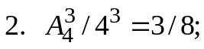
3. 在区间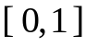上随机地取两个数，则“取到的两数之和小于0.8”的概率为
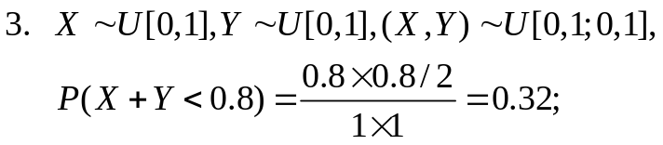
4. 一批电子管中有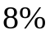是次品,现从中有放回地任取9个,则“其中至多有1件是次品”的概率为 （只列式，不计算）
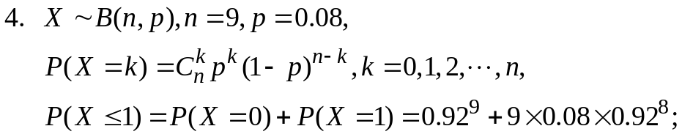
5. 已知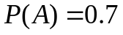, 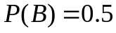，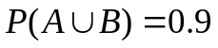, 则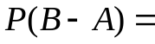__ __
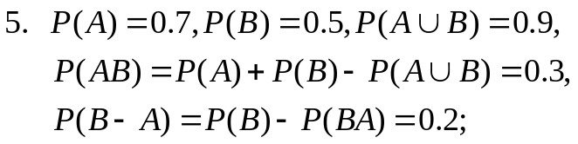
6. 已知总体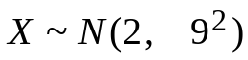，又设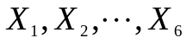为来自总体的样本，记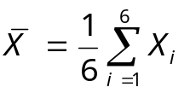，则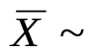______ ___
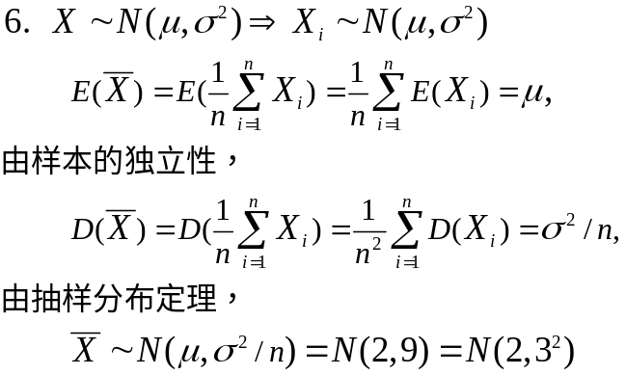
7. 设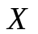的分布律为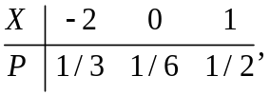则的分布函数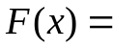
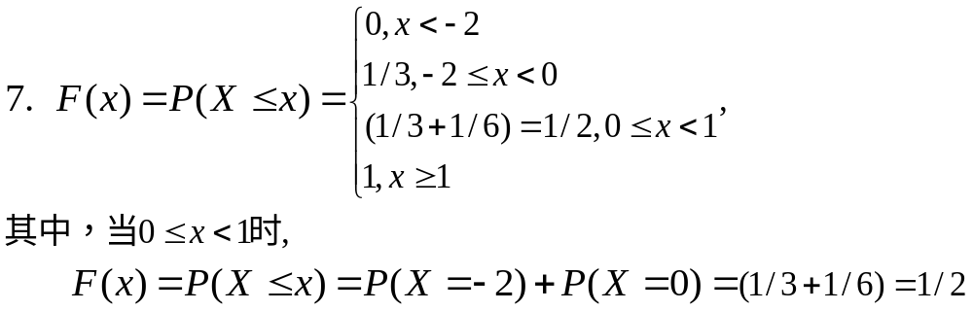
8. 设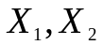是从正态总体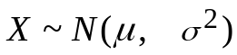中抽取的样本。对于以下总体
均值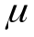的估计量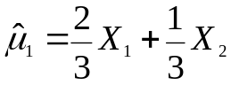，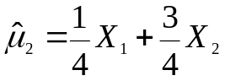，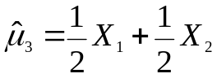
则最有效的估计量是
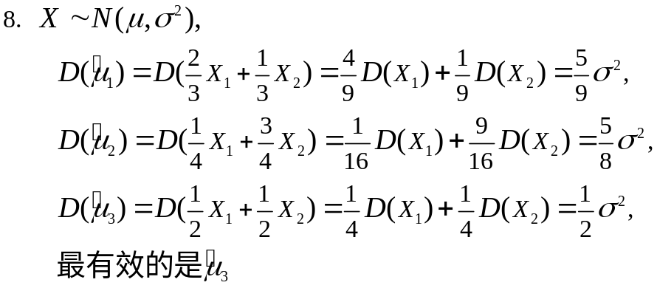
9. 已知总体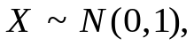 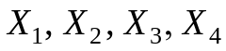为来自总体的样本，则 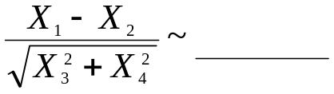
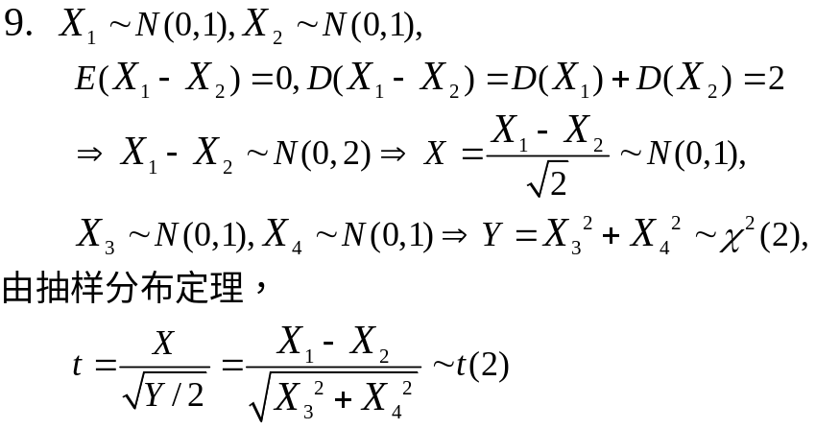
10. 某旅行社随机访问了25名旅游者, 得知平均消费额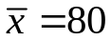元, 样本标准差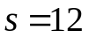元, 已知旅游者消费额服从正态分布, 求旅游者平均消费额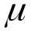的95%置信区间为 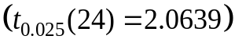
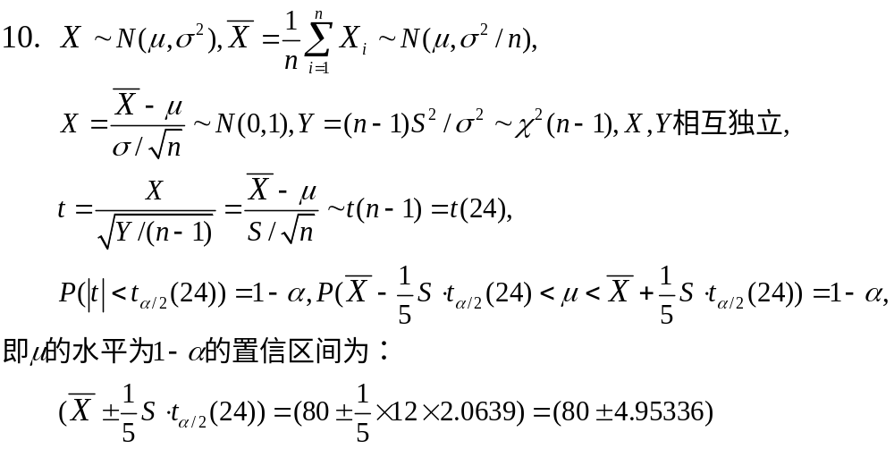
二.设某保险公司把被保险人分为3类：“谨慎的”、“一般的”、“冒失的”。资料表明，上述3种人在一年内发生事故的概率依次为0.05,0.15和0.30；若“谨慎的”被保险人占20%，“一般的”占50%，“冒失的”占30%，(1)求某被保险人在一年内出了事故的概率； (2) 若某被保险人在一年内出了事故, 求他是“冒失的”的概率. ( 每问5分 )
解：A: 谨慎的，B: 一般的，C: 冒失的，
D: 某被保险人在一年内出了事故,
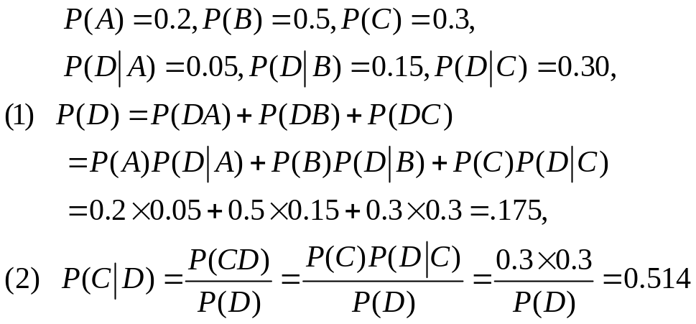
三．设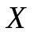的概率密度为 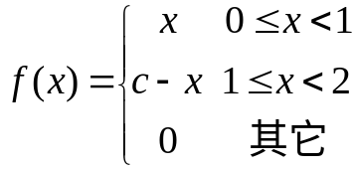 ，求
(1) 未知常数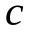；(3分) (2) 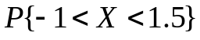；( 3分)
(3) 分布函数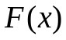； (6分) (4) 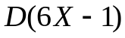。(3分)
解：
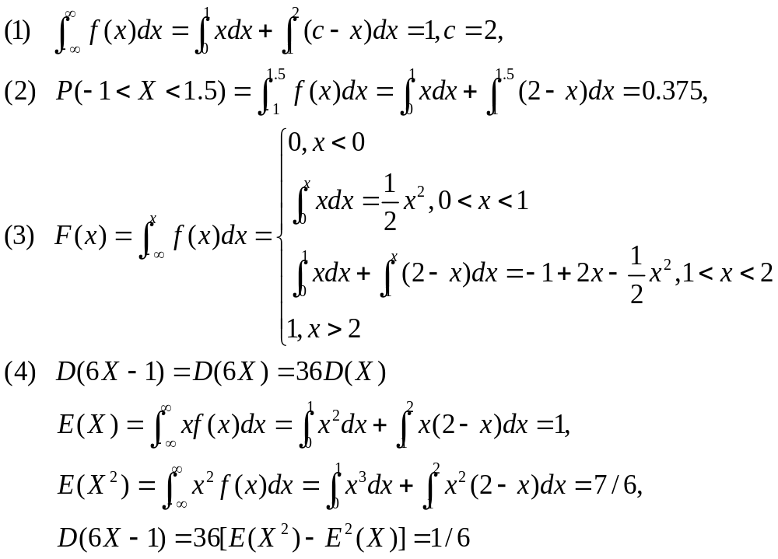

四. 盒子里装有3只黑球、2只红球、2只白球，在其中任取3只球，以 表示取到的黑球的只数，以表示取到红球的只数。求
(1) 和的联合分布律；(5分) (2) 判断和的独立性；( 5分)
(3) 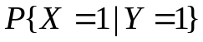 (4分) (4) 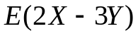。(4分)
解：
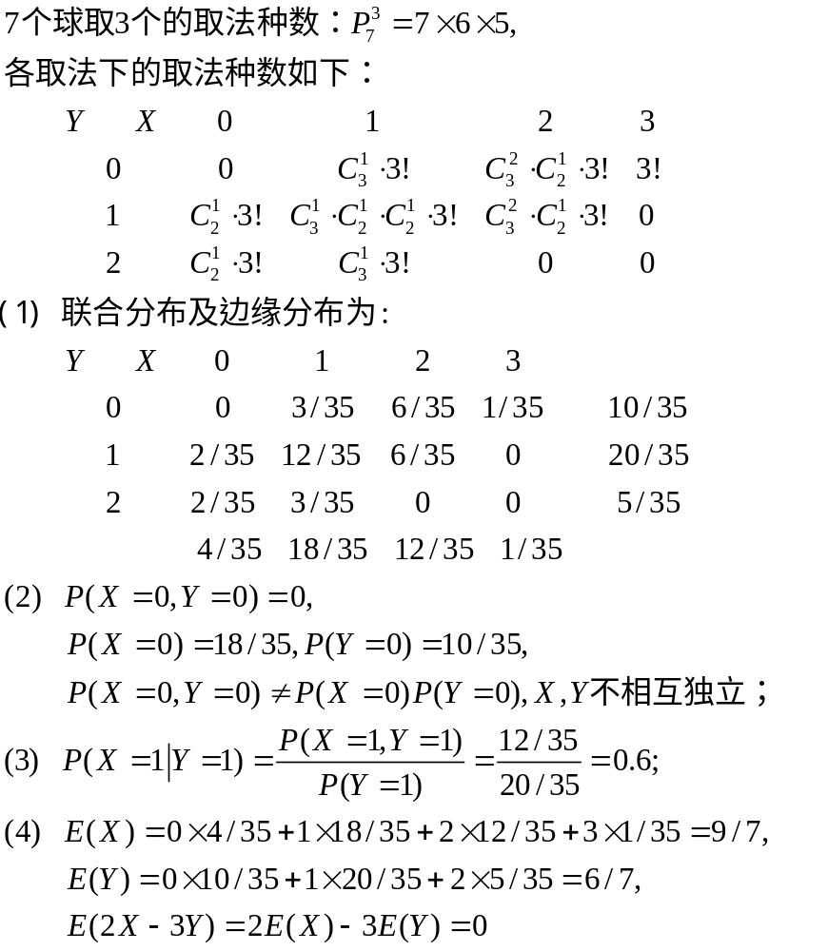

五. 一个螺丝钉重量是一个随机变量，期望值是100克，标准差是10克。求一盒（100个）同型号螺丝钉的重量超过10.2千克的概率。(9分)
(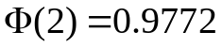)
解：
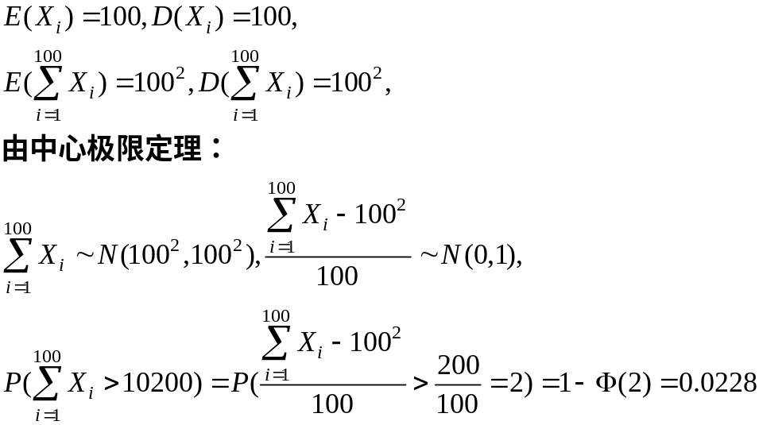

六．已知总体的概率密度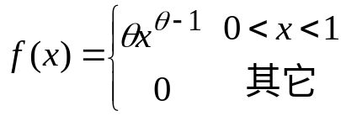,其中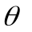是未知参数, 设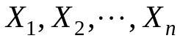为来自总体的一个样本容量为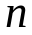的简单随机样本,求未知参数的
(1) 矩估计量； （8分） (2) 最大似然估计量. （10分）
解：
